Ақыл-ойды тәртіпке келтіретін- математика

Мақсаты: Оқушылардың ой-өрісі мен танымдық қасиеттерін дамыту, шығармашылық қабілеттерін арттыру, өз ойларын еркін жеткізу дағдыларын қалыптастыру.

Құрметті ұстаздар мен оқушылар! Еліміздің ертеңі білімді азамттың қолында екені өздеріңізге белгілі. Бүгінгі білімді шәкірт ертеңгі ел тұтқасын ұстайтын азамат. Сол азамат бойында тапқырықты, алғырлықты қалыптастыру мектеп қабырғасынан басталады. Олай болса 7-12наурыз аралығында мектепте математика-физика-информатика апталығына белсене араластыңдар. Сөз кезегін 10 сынып оқушыларына берсек:
Мен казақпын мың өліп, мың тірілген,
Жүрегімде таныстым мұң тіліммен
Жылағанда жүрегім күн тұтылып,
Қуанғанда күлкімнен түн түрілген
Ұзақ ұйықтап жұмса түз бесігінде
Естімеппін Архимед есімін де
Жерді қозғау қиялы былай тұрсын
Жемісі де тимепті несібеме
Түсіріп аспан заңын жұмыр жерге
Бақтырып жұлдыздарды ескен желге
Жансызға жан бітіріп жолға салып
Сары құзы ақсақалға көрсетті елге
Бұл жерде танысасың Пифагормен
Кемеңгер, ол – философ кезінде өткен
Кездесесің дәл сондай тағы да бір
Ғылымдармен жер жаһанда білім еккен
Архимед, Пифагордың айтқаным бұл
Талаптанып, білімге зейін бұр
Таудан аққан, төбеден төкті олар нұр
Судай тасыр, әр бесік белден асқан
Дүниеде сан алуан өнер шашқан
Білім алып, олардың жолын қуған
Әрбір адам өмірде өрге басқан.

- оқушы:Балалар, 1 апта математика апталығын аяктап та калдық.
- оқушы:Менде бір керемет жаңалық бар, барлық мұғалімдер семинарга кетіпті, мектепте тек математиктер қалыпты, бүгін барлығы математика сабағы болмақшы.
- оқушы:Айттым емес пе?
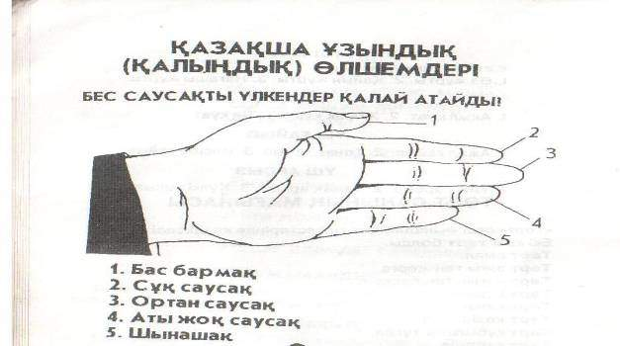
- оқушы:Балалар бүгін сіздермен қызықты математика сабағын тамашалаймыз.
Қоңырау соғылады..
Қазақ тілі сабағы:
Мұнда қазақы өлшемдерге байланысты сұрақтар қойылады.
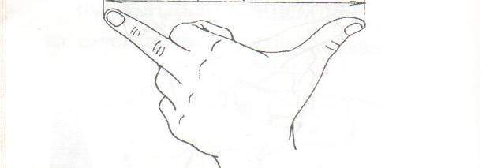
- Бес саусақты үлкендер қалай атайды? (бас бармақ, сұқ саусақ, ортан саусақ, аты жок саусақ, шынашақ.
- Қарыс сүйем? (бас бармақ пен ортан саусақтың аралық мөлшері)
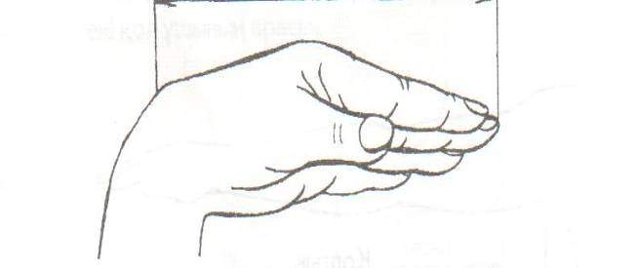
- Білем дегеніміз не? (ортан саусақтың ұшы қолдың бірінші буынының арасындағы қашықтық)
- білу үшін шырағым
Білмегенді сұрағын
Бір аттасаң алдыға
Сол болар бір (адым)
- Жүрген елдің ойында
Ескі өлшемдер көп екен

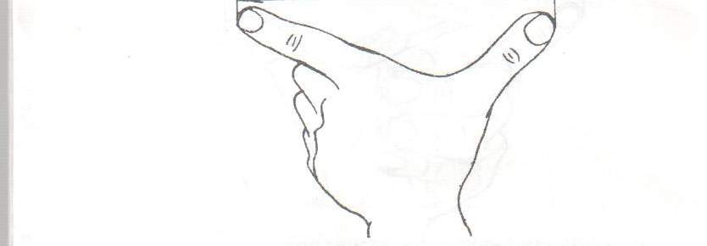
Бір сызықтың бойында
Созсақ сұқ қол бармақты
......деген сол екен (сүйем)
“Жемісті, жақсы иісті бәйшешек
Аралайық пайдасын көрем десек
Ұғымдағы милы жастың ойын қозғап
Үйретер талай тәлім, талай есеп “ – деп Шәкәрім атамыз айтқандай Шәкәрім жұмбақтарын шешіп корелік:

Тоғыз ана жиылып бір толғатқан
Бірін –бірі буаз ғып жуандатқан
Тоғызының киімі тоғыз түрлі
Келген кісі сияқты әр тараптан.
- Ал , балалар бұл не? (математикадағы цифрлар)

Тамам сөзді сөйлейді сөйле десе
Етінен ет кесемін сөйлемесе
Айт демесе айтпайтұғын жауабы жоқ
Сүйгенімді сөйлеттім әлденеше.
(Қарындаш)
Шәкәрім “Жастарға”
….Жақсы білім алуға жалықпалық!
Табылмаса тарығып талықпалық!
Салақтықты қоялық сақ болалық!
Білгенді, білмегенді анықталық!

Арифметикадан басталған өлең
Сәуір 20, 2010
Бірге бірді қосқанда не болады?
Онда өмірден бойдақтар жоғалады.
Алдында тұрған шақта асу белең
Қандай жақсы мақсатты қосу деген.

Өседі адам қияға қарап тұрып,
Қалықтайды қиялын қанат қылып.
Жалғыз өткен күндерден жалығады ол
Сенімінің жеңісін санап тұрып.

Алдында тұрған шақта асу белең,
Қандай жақсы мақсатты қосу деген.
Көрші, әні, айрылған сырласынан
Бір мұңлы күй төгілтіп тұлғасынан
Төсінде шөл даланың жалғыз ағаш
Тұрады қолын бұлғап қыр басынан.

Бұл өмір бір күн шаттық, бір күн егес,
Тірліктің барлық мәні күлкіде емес.
Болсын мейлі көл жалғыз, терек жалғыз
Менің жалғыз болуым мүмкін емес!

Бірге бірді қосқанда не болады?
Онда өмірден жалғыздық жоғалады
Жоғалсын, мәңгі көргің келмес оны
Білемін, аңсайсың-ау сен де соны

Ия, өмір бір күн шаттық, бір күн егес
Тірліктің барлық мәні күлкіде емес
“Екі” деген егіз сан аман болса
Менің жалғыз қалуым мүмкін емес!
Авторы: Мұхтар Шаханов
Үзіліс...қоңырау.
Корермендерге сұрақ:
- 12-ні 10 есе арттыр (120)
- 6 ² -6 (30)
- Ең үлкен үш таңбалы сан?(999)
- минуттың 1/60 бөлігі (секунд)
- 25 % санның қандай бөлігі? (1/4)
- 1 кандай сандардың көбейтіндісі? (кері сандардың)
- Екі нүктенің арасындағы түзу? (кесінді)
- Қанша қалтам?
Өзімде бар сан қалта
Арт жағында қос қалта
Жейдеде екі төс қалта
Пиджакта екі іш қалта
Бір төс қалта және бар
Сонда есепте, кәне ал,
Менің қанша қалтам бар?
Тағы айтпақшы пальтом бар
Онда да төрт қалтам бар? (15)
- 360 санын 10 есе кеміт (36)
- Бір жазықтықта жатпайтын, бір –бірімен қиылыспайтын түзулер? (айқас)
Жүргізуші:
Ақыл ойлар әлемді арбап алды
Математика ақыл ойдың әуені
Таңырқатып, аңыз қылған адамзатты
Келер ұрпақ даналарға ұқсап туса
Омар Хайям, Әл – Фараби жолын қуса
Елімнің болашағы гүлденеді
Ғылымның шамшырағы жанып тұрса.
Сабырбай Бөгенбейдың орындауында “Сағыныш”ән.
Қоңырау. Орыс әдебиеті сабағы
Литература. Математика мен орыс әдебиеті сіздер ойлағандай бір-бірнен алшық емес, өнер мен ғылым фантазияны қажет етеді, өмірдегі болып жатқан қублыстарды байқауда жігер мен батырлық, көрегенділік қажет.
Ковалевская былай деген екен:
«Менің ойымша ақын, өзге адам көрмегенді тереңінен көру керек. Және бұл математиктің де қолынан келуі керек.
М.лермонтов математиканы ұнататын, өзінің көшіп қонған жерлеріне математика оқулығын алып жүретін.
Ағылшын жазушысы Льюис Кэролл ХІХ ғ. «Алиса в стране чудес» авторы математика профессоры болган.
Енді кезекті өздеріңе берейік.
- Яд мудрецом тебе предложенный прими, из рук же дурака не принимай бальзама» (Омар Хайям) Омар Хайям 1048 жылы Нишапурла дүниеге келген, тәжік ақыны, философы, математик, астроном.
- Орыстың қандай жазушысы физика-математика факультетін бітірген? Грибоедов 1705 жылы 15 қантарда дүниеге келген орыс ақыны, композитор. «Горе от ума» пьесасын жазды. 11 жасында университетке түсіп, 15 жасында бітірген.
- «Конек-горбунок» ертегісінде мынадай сөздер болды: Приезжаю тьма народу: ну ни выходу, ни входу! Қанша адам болды? (10000 адам) Ершовтың ертегісі, Данило- акылды, ортаншы- Гаврило, кішісі Иван –ақымақ..
- Қандай қисықтың аты әдеби термин болып табылады? (Гипербола – әсіолеу, ұлғайту, кез келген нәрсені асыра айту. Түймедей нарсені түйедей қылу.
- Арифметикалық есептерді құрастырган ұлы орыс жазушысы? (Толстой 1828 жылы граф семьясында дүниеге келген. Анна Каренине, Война и Мир )
- «Поэзиядағыдай математиканың өзіне тән сұлулығы бар» - математиканы жаксы кормесе де осы создерді айткан орыс ақыны? (Пушкин. 1799 ж Москвада дүниеге келген, ақын, драматург. Дантестың қолынан 38 жасында Петербург маңында қаза табады.)

Үзіліс. Қоңырау согылады. Иса Байзақтың орындауында “Анашым” әні
Көрерменмен ойын. Дене тәрбиесі деген жазу оқушыға корсетіледі, алгебра деген жазу корермендерге корсетіледі.
- Осы пәнді ұнатасың ба?
- Сабақта немен айналысасыңдар?
- Олимпиада, жарыстарға қатысасыңдар ма?
- Уйге қандай тапсырма береді?
- Пән мұғалімі сабақты жақсы түсіндіреді ма?
- Барлық балалар жаксы кореді ма пәнді?
- Кандай ұсыныс айтар едің?
- бұл пәнге арнайы киім киесіңдер ма?
- Құралдар пайдаланасыңдар ма? Ол кандай құралдар?
Қоңырау. Шет тілі сабағы.
- Грек тілінен – моно, ди, поли
Латын тілінен- уни, би, мульти сөздерін аударыңдар (1,2,3)
- Қандай сан латыннан аударғанда «ешқандай» болып аударылады? (0)
- латыннан аударғанда «тік бағыт» (перпендикуляр)
- латынның орындау, атқару дегенді білдіреді (функция)
- гректің «қатар жүруші» дегенді білдіреді? (паралллель)
- гректің уйлесім, реттілік, бірдей өлшемділікті білдіретін сөзі? (симметрия)

Үзіліс.
Қазақ биі. Эльвира, Асел, Мауегул
Он құмалақты суреттегідей жоғары қараған үшкіл ретінде орыналастырайық. Үш құмалақты қозғап, үшкіл төмен қарау керек.

Қоңырау. Информатика сабағы
Бүгінгі сабағымызда компьютерде емес, ауызша сұрақтарға назар аударып, жауап берейік.
- Ағылшын ақыны Байрон санау жүйесіне қандай қатысы бар? (бірінші программист Ада Лавлейс – байронның қызы)
- Леонардо да Винчи өзінің кездескен адамдарын санмен өрнектеген неге? (адамдарды есте сақтау тәсілі )
- Арифметикалық есептеулер жүргізуге арналған құрал? (абак)
- Араб цифрларының қосындысы ма, көбейтіндісі ма үлкен? (қосындысы)
- Араб цифрларының отаны? (Индия)
- геометрияда жиі пайдаланылатын Евклид сөзі? (дәләдеу керегі де осы)
Үзіліс...

Жансаяның орындауында “Байқоңыр” әні
Міне қызықты кестелер
Бұл кестеде тек беттер
Дұрыстап көз сал
Қатаң заңға бағынған
Сұрақ тұрған жерге ойланып суретін сал.

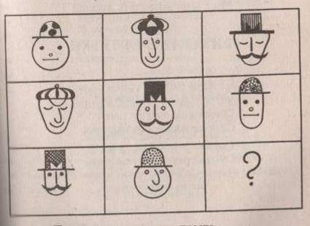

Қоңырау. Тарих сабағы:

1. ХІХ ғасырдың соңында американдық ғалым есепті – пефорациялық машина құрастырды. Өз машинасының көмегімен бұл ғалым көп адамдар жеті жыл бойы есептейтін есептеулерді үш жылда орындап шықты. Бұл кісі есепші-пефорациялық машиналарды жасап шығаратын фирманың негізін қалады, кейін ол дүние жүзіне әйгілі компьютер шығаратын IBM фирмасына айнады. Бұл қай ғалым? /Герман Холлерит/
2. Ағылшын физигi, дәрiгер және астроном, жарықтың толқындық теориясының негiзiн салушысының бiрi. Лондондың корольдiк ұйымның мүшесi (1794), 1802-29 оның хатшысы. /Юнг Янг Томсон/
3. Тікбұрышты үшбұрыштың қабырғаларын байланыстыратын теорамены кім ұсынды? /Пифогор/
4. 1821 жылы ол магниттiң токтағы өткiзгiш бойымен айналатынын және токтағы өткiзгiштiң магнит бойымен айналатынын бақылап, электр қозғағыштың алғашқы моделiн жасады. 1831 жылы барлық тұрақты және айнымалы ток генераторларының жұмысы негiзделген – электромагниттiк индукцияны ашты. /Майкл Фарадей/
5. Жазықтықтағы координаталық жүйе қай ғалым атымен аталады? /Декарт Рене/
6. 1642 жылы бұл француз матиматигі он тоғыз жасында дүние жүзінде бірінші рет қосу машинасы деген атпен белгілі, жетектер мен дөңгелектерден тұратын мехтикалық есептеу машинасын құрастырды. Бұл қай ғалым? /Блез Паскаль/
7. 1811 жылы жай газдардың молекуласы бiр немесе бiрнеше атомдардан тұрады деген жорамалды айтты. Осы жорамал негiзiнде Амедео негiзгi идеал газ заңдарының бiрiнiң айтылуын (өрнектелуiн), атомдық және молекулалық массаны анықтау әдiсiн анықтады
8. Орыстың ұлы математик әйел адамы. /Софи Коволевская/
Үзіліс. Нәдірбекова Эльвираның орындауында “Шақырады көктем” әні
Қорытындылау.

